Конкурсное задание

Компетенция
«Художественная вышивка с элементами декора»

Конкурсное задание включает в себя следующие разделы:
- Введение.
- Формы участия в конкурсе.
- Задание для конкурса.
- Модули задания и необходимое время.
- Критерии оценки.

Количество часов на выполнение задания: 18 часов.

Разработано экспертами WSR:
Войшнис И.Ю.
Пономарева М.Н.

Страна: Россия

1.ВВЕДЕНИЕ
1.1. Название и описание профессиональной компетенции.
1.1.1 Название профессиональной компетенции: Художественная вышивка с элементами декора.
1.1.2. Описание профессиональной компетенции.
История украшения предметов быта с помощью художественной вышивки уходит корнями в седую старину. Традиции народной художественной вышивки богаты и разнообразны, в них ярко и всесторонне отражается характер национального искусства, его географические и природные особенности. В настоящее время проявляется большой интерес к нарядным, красочным, изящным вышитым вещам. Многие известные отечественные и зарубежные модельеры используют выразительные средства художественной вышивки при разработке коллекций женской и детской одежды. Художественная вышивка с элементами декора становится средством особой выразительности в современной одежде, декоре различных интерьеров. Специалист по вышиванию должен обладать такими личностными качествами как спокойствие, терпение, склонность к выполнению однообразных и монотонных действий, устойчивое внимание, усидчивость, аккуратность. Основная деятельность специалиста связана с выполнением стандартизированных технологических операций по вышивке на тканях и изделиях орнаментов, рисунков и узоров нанесением на ткань аппликаций. Вышивание осуществляется на машинах с ручным приводом, вышивальных машинах-автоматах или вручную.
К профессионально важным качествам относятся:
- - отличное зрение и точный объемный глазомер;
- - тонкая осязательная чувствительность пальцев рук, общее развитие зрительно-моторной координации, хорошая координация рук, их ловкость, сноровка и быстрота, высокая тактильная чувствительность пальцев;
- - физическая выносливость, способность интенсивно работать в течение длительного времени без снижения результативности;
- - умение переключаться с выполнения одной операции на другую;
- - хорошая зрительная память;
- - тонкое цветоразличение;
- - хорошее пространственное воображение.
1.2. Область применения
1.2.1. Каждый Эксперт и Участник обязан ознакомиться с данным Конкурсным заданием.
1.3. Сопроводительная документация
1.3.1. Поскольку данное Конкурсное задание содержит лишь информацию, относящуюся к соответствующей профессиональной компетенции, его необходимо использовать совместно со следующими документами:
- - «WorldSkillsRussia», Техническое описание. Художественная вышивка с элементами декора.
- - «WorldSkillsRussia», Правила проведения чемпионата.
- - Принимающая сторона – Правила техники безопасности и санитарные нормы.

2. ФОРМЫ УЧАСТИЯ В КОНКУРСЕ

Индивидуальный конкурс.

3. ЗАДАНИЕ ДЛЯ КОНКУРСА

Содержанием конкурсного задания является работа, которую осуществляет специалист по вышивке. Конкурсное задание имеет несколько модулей, выполняемых последовательно. Каждый выполненный модуль оценивается отдельно.
Конкурс включает в себя выполнение творческого задания с применением вышивальных швов, различного вида бисера, аппликации и декоративных элементов. Работа выполняется в виде панно «Полярная Сова» ширина – 19.5 см; длинна – 22,5 см.
Окончательные аспекты критериев оценки уточняются членами жюри. Оценка производится как в отношении работы модулей, так и в отношении процесса выполнения конкурсной работы. Если участник конкурса не выполняет требования техники безопасности, подвергает опасности себя или других конкурсантов, такой участник может быть отстранен от конкурса.
Время и детали конкурсного задания в зависимости от конкурсных условий могут быть изменены членами жюри.
Конкурсное задание должно выполняться помодульно. Оценка также происходит от модуля к модулю.

4. МОДУЛИ ЗАДАНИЯ И НЕОБХОДИМОЕ ВРЕМЯ

Модули и время сведены в таблице 1
Таблица 1.
№ п/п | Наименование модуля | Рабочее время | Время на задание
1 | Модуль А.  Проектирование эскиза изделия на ткань | С1 9.00 - 11.00 | 2 часа
2 | Модуль B.  Выполнение вышивки бисером модульных розеток (глаза) | С1 11.00 - 12.00  С1 13.00 - 16.00  С2 9.00 - 10.00 | 5 часов
3 | Модуль C.  Выполнение вышивки вручную швами различной сложности | С2 10.00 -12.00 | 2 часа
4 | Модуль D.  Выполнение аппликации и обшивка контура бисером | С2 13.00 - 16.00  С3 9.00 - 11.00 | 5 часов
5 | Модуль E.  Декорирование изделия | С3 11.00 - 12.00  С3 13.00 - 14.00 | 2 часа
6 | Модуль F.  Дефектация вышивки | С3 14.00 - 16.00 | 2 часа
Итого: |  |  | 18 часов

Модуль А. Проектирование эскиза изделия на ткань
Участнику необходимо выбрать материал для будущего панно из предложенных лоскутов ткани, фетра и кожи, наиболее подходящих по цвету и фактуре. Затем перенести эскиз изделия на материал согласно Приложению №1, №2 с учётом соблюдения всех пропорций. Для перенесения рисунка участник может применять различные способы и приемы передачи изображения предметов на ткань, (например, шаблоны, кальку, копировальную бумагу и т.д.). После чего, вырезать все детали изделия по контуру. При выполнении работы участник должен применять материалы с учетом их свойств.

Модуль B. Выполнение вышивки бисером, модульных розеток (глаз)
Участнику необходимо приступить к выполнению 2-х абсолютно одинаковых модульных розеток, согласно Приложению №3. Конкурсант выполняет вышивку бисером по кругу, в соответствии с технологией художественной вышивки бисером. При этом, используя разные виды бисера, бусин, пайеток, самостоятельно подобрать соответствующую цветовую гамму.
Точка STOP. Осуществляется контроль качества всех видов швов после выполнения художественной вышивки 2-х модулей. Оценка изнаночной стороны на отсутствие узлов.

Модуль C. Выполнение вышивки вручную швами различной сложности
Участнику необходимо приступить к выполнению ручной вышивки швами различной сложности (крылья совы) согласно Приложению №4, используя знания о свободных швах; тамбурные, гладьевые и стебельчатые вышивки (на усмотрение конкурсанта).

Модуль D. Выполнение аппликации и обшивка контура бисером
Участнику необходимо выполнить аппликацию из кожи или ткани (на усмотрение конкурсанта), руководствуясь приложением №5. После чего конкурсант должен приклеить детали к основе на клей (где это необходимо) или пришить, используя шов «потайной», затем обшить их бисером в два ряда, подобрав самостоятельно цветовую гамму, согласно приложению №6. Следует обратить внимание на аппликацию когтей: пришиваем только верхнюю часть. При этом участник должен соблюдать правила построения декоративных элементов при выполнении аппликации.
Точка STOP. Осуществляется контроль качества всех видов швов после выполнения аппликации и художественной вышивки. Оценка изнаночной стороны на отсутствие узлов.

Модуль E. Декорирование изделия
Участнику необходимо украсить панно декоративными элементами, проявив творческий подход, согласно Приложению №7. Используя такие материалы как сухая ветвь, кожа, бисер, бусины, монеты и т.д.

Модуль F. Дефектация вышивки
Участнику необходимо выполнить влажную тепловую обработку вышитого изделия, соблюдая правила техники безопасности при работе с утюгом.
Конкурсант должен закрепить панно на каркасе, качественно и аккуратно закрыть подкладочной тканью изнаночную сторону. Затем необходимо сделать крепление (петельку), закрепить декоративный элемент (Сухую ветвь), между основой и аппликацией, согласно Приложению №7.
Участнику необходимо по завершению работы осуществить контроль качества готовой продукции, пользуясь технической документацией, и устранить, при наличии, дефекты.

5. Критерии оценки
В данном разделе определены критерии оценки и количество выставляемых баллов (субъективные и объективные) таблица 2. Общее количество баллов по всем критериям оценки составляет 100.

Таблица 2.
Раздел | Критерий | Оценки
 |  | Субъективная (если это применимо) | Объективная | Общая
А | Проектирование эскиза изделия на ткань в соответствии с эскизом | 0 | 5 | 5
B | Технология художественной вышивки бисером по эскизу | 0 | 10 | 10
B | Качество выполнение художественной вышивки бисером | 0 | 10 | 10
C | Сложность выполнение ручной вышивки | 0 | 5 | 5
C | Качество выполнение ручной вышивки | 0 | 5 | 5
D | Правильность расположения и перенесения аппликации | 0 | 5 | 5
D | Способ закрепления аппликации на основу | 0 | 7 | 7
D | Качество закрепления аппликации | 0 | 5 | 5
D | Качество выполнение обшивки бисером | 0 | 5 | 5
E | Способы декорирования изделия | 0 | 3 | 3
E | Сложность декорирования изделия | 0 | 10 | 10
F | Сочетание цветовой гаммы по отношению к изделию в целом. | 0 | 5 | 5
F | Проведение ВТО изделия | 0 | 5 | 5
F | Аккуратность выполнения закрепления основы вышитого изделия на каркас | 0 | 5 | 5
F | Пришивание подкладочной ткани и крепления. | 0 | 5 | 5
F | Выполнение панно в соответствии с предложенным эскизом | 10 | 0 | 10
Итого = |  | 10 | 90 | 100

НЕОБХОДИМЫЕ ПРИЛОЖЕНИЯ
В данном разделе приведены основные чертежи, фото, эскизы необходимые для визуального понимания задания.
Приложение №1 Эскиз изделия Панно «Полярная сова»
Приложение №2 Основа изделия
Приложение №3 Художественная вышивка бисером 2-х модулей
(глаза)
Приложение №4 Выполнение вышивки вручную швами различной сложности
Приложение №5 Выполнение аппликации
Приложение №6 Выполнение обшивки контура бисером
Приложение №7 Декорирование изделия (Сухая ветвь)

Приложение №1
(Эскиз изделия Панно «Полярная сова»)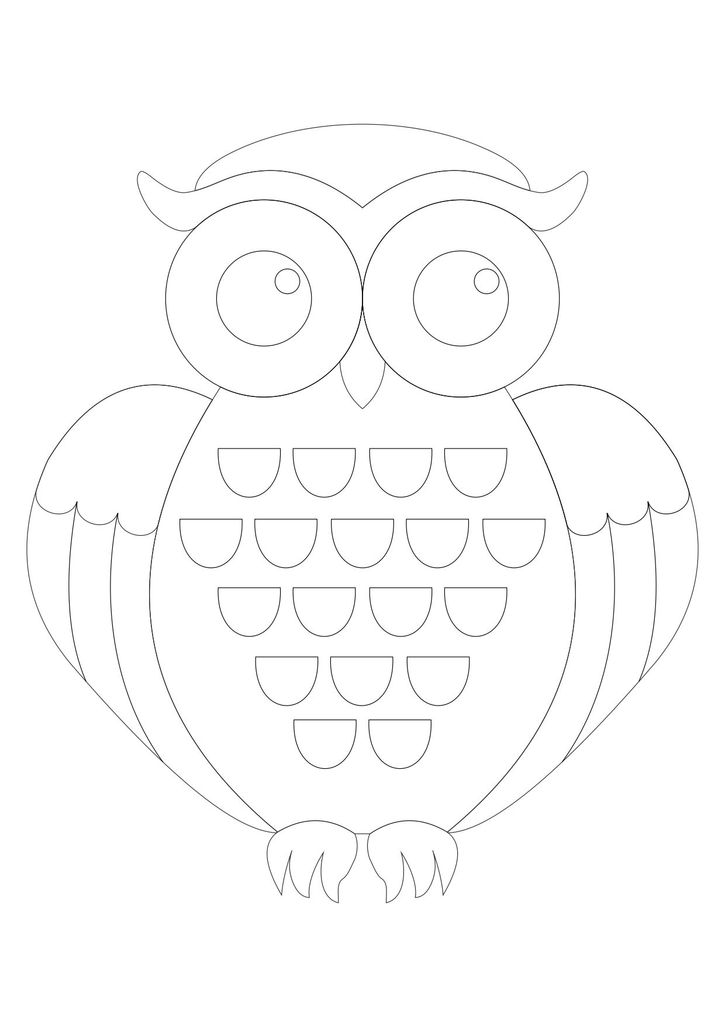

Приложение №2
Основа изделия

Приложение №3
Художественная вышивка бисером 2-х модулей (глаза)

Приложение №4
Выполнение вышивки вручную швами различной сложности

Приложение №5
Выполнение аппликации
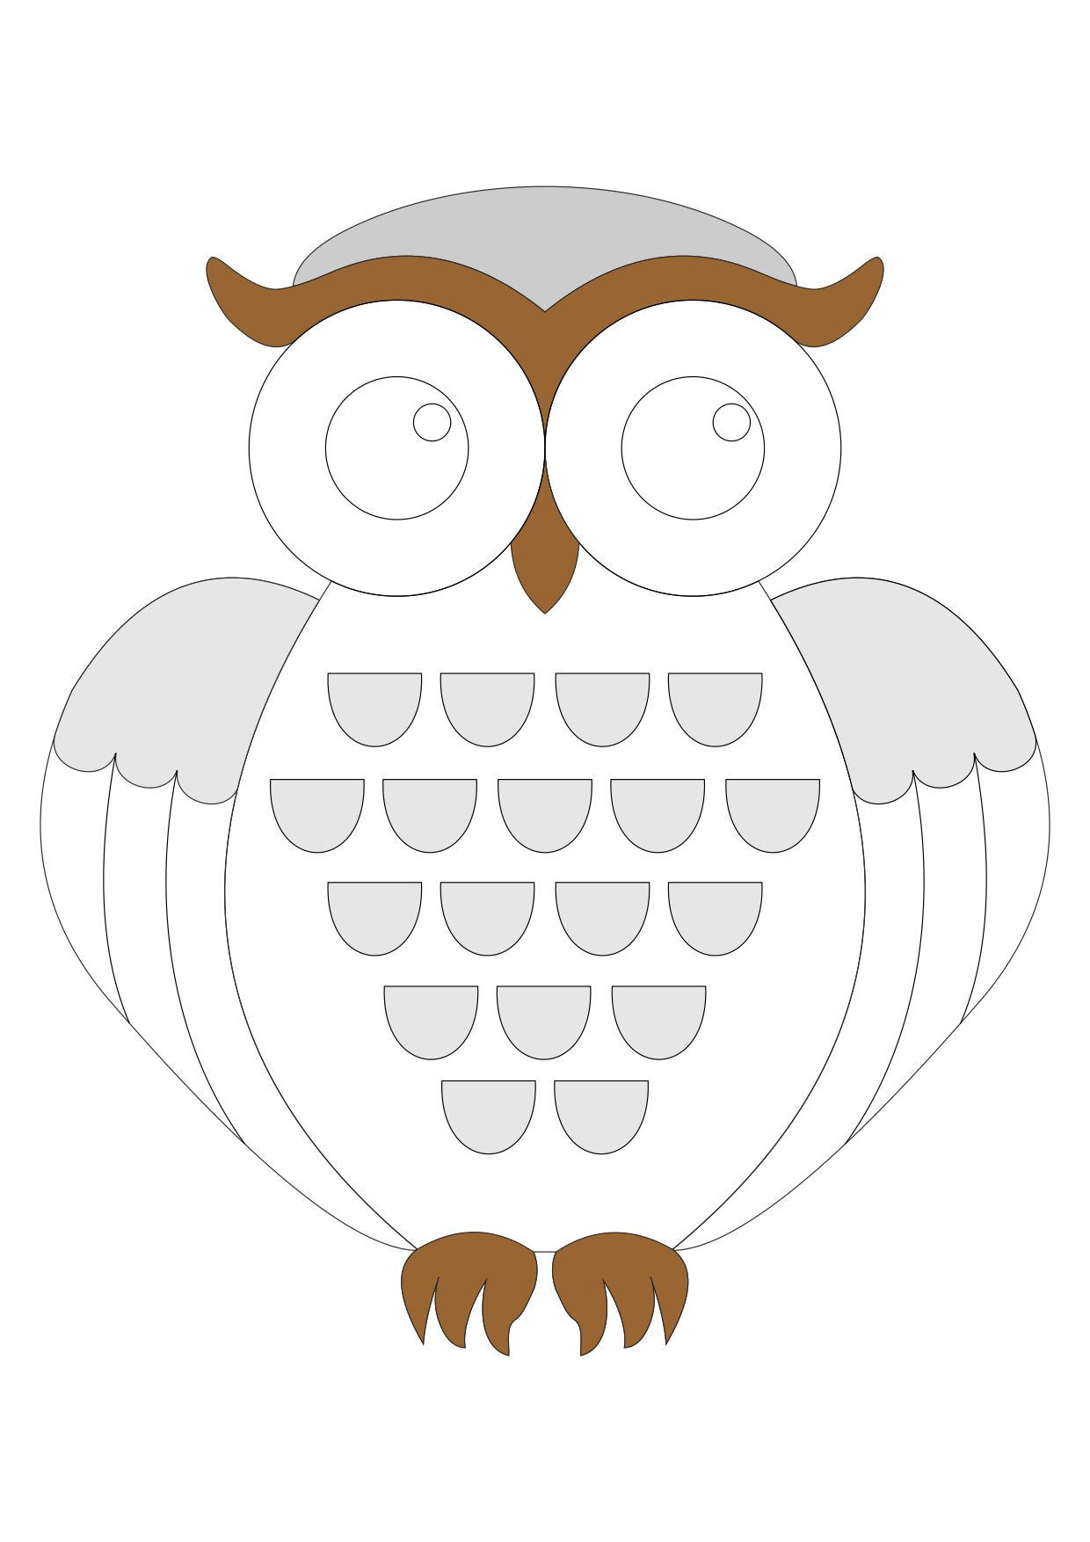

Приложение №6
Выполнение обшивки контура бисером

Приложение №7
Декорирование изделия (Сухая ветвь)
